Inschrijfformulier Ballangrud Jeugdkamp 2015
Ik geef me op voor het Ballangrud Jeugdkamp,
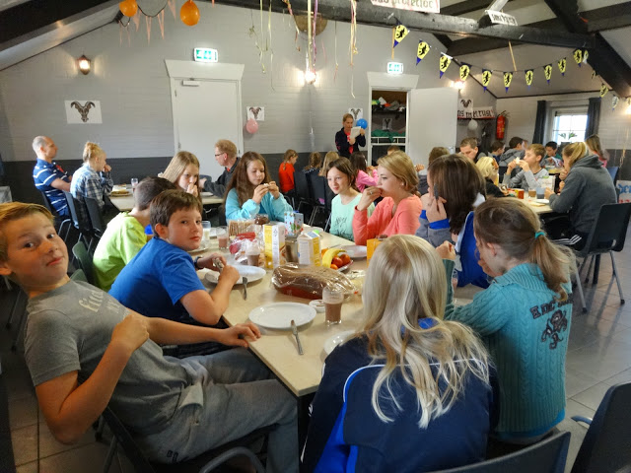
dat gehouden wordt van 25 tot en met 27 september 2015:
Naam:…………………………………………………………………
Adres:……………………………………………………………………
Postcode/woonplaats:……………………………………………………
Telefoonnummer:…………………………………………………………
E-mailadres:…………………………………………………………………… Geboortedatum:………………………………………………………………
◊◊◊◊◊◊◊◊◊◊◊◊◊◊◊◊◊◊◊◊◊◊◊◊◊◊◊◊◊◊◊◊◊◊◊◊◊◊◊◊◊◊◊◊◊◊◊◊◊◊◊◊◊◊◊◊◊◊◊◊◊◊◊◊◊◊◊◊◊◊◊◊◊◊◊◊◊◊◊◊
In te vullen door ouder(s) en/of verzorger(s): Zijn er medicijnen nodig voor uw zoon/dochter en zo ja, welke:
………………………………………………………………………………………
Is er een dieet nodig, zo ja, welke:
…………………………………………………………………………………………
Andere zaken die we moeten weten over uw zoon/dochter(allergieën, gedrag, e.d.):
……………………………………………………………………………………………
Ondergetekende machtigt de penningmeester van Ballangrud om eenmalig van zijn bank- girorekening af te schrijven, het bedrag van :
*0 hele weekend, € 40, -
0 1 dag, € 15,-,
*Kruis aan wat van toepassing is
Naam:………………………………………………………………………………… Adres:………………………………………………………………………………… Woonplaats:………………………………………………………………………… Bank/gironummer t.n.v.:……………………………………………………… Datum:……………………………… Handtekening:……………………………
Per deelnemer een apart inschrijfformulier invullen a.u.b. voor het kamp.
Het inschrijfformulier voor 31 juli 2015 opsturen naar:
Jeugdkamp Ballangrud
Lange Slagen 26
4823 LJ Breda

Route beschrijving en bagagelijst volgen, na inschrijving!

